综合测评用户手册（学生）
- 学生移动端
入口：我的商大-小鸿书，进入后往上滑找到综合测评
学生在移动端进行附加项申请、综测评议和综测结果查看。其中，点击“附加项申请”，在申报时间内，可以对活动竞赛获奖、荣誉称号、技能证书、干部经历等附加项申报。点击“综测评议”，可以进行自评或者互评等评议操作。点击“综测结果查看”，可以查看当前及历史批次的综测结果，并且能够对本人综测结果进行确认，查看公示情况。
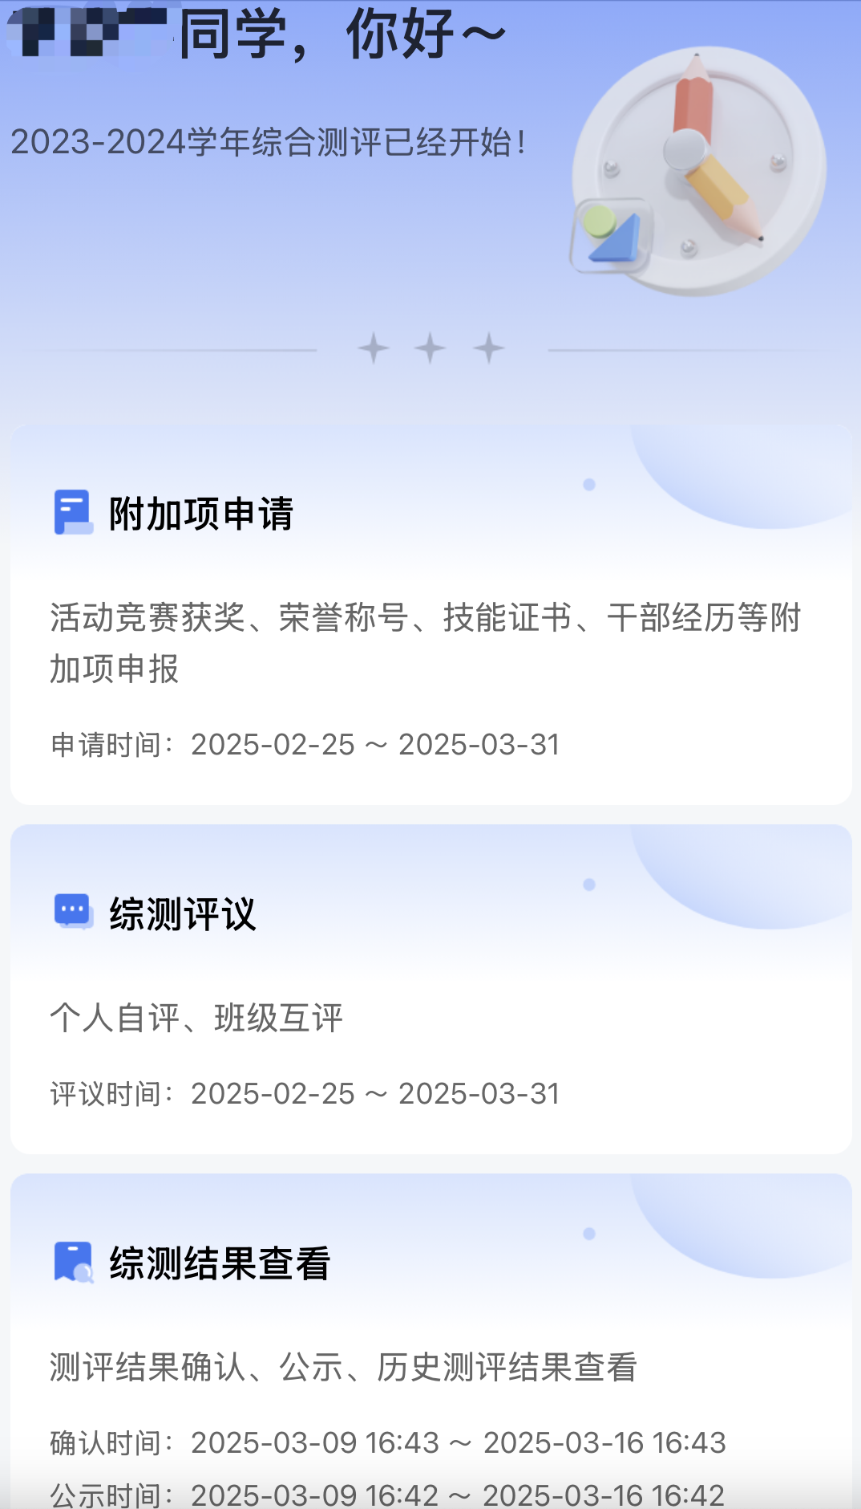

1、附加项申请。进入附加项申请界面，展示竞赛获奖、干部经历、技能证书等各类附加项，可以通过搜索或者筛选的方式快速定位想要申请的附加项。若附加项允许学生申请，则学生可以点击在线发起申报，审批后即可获得对应的分数。
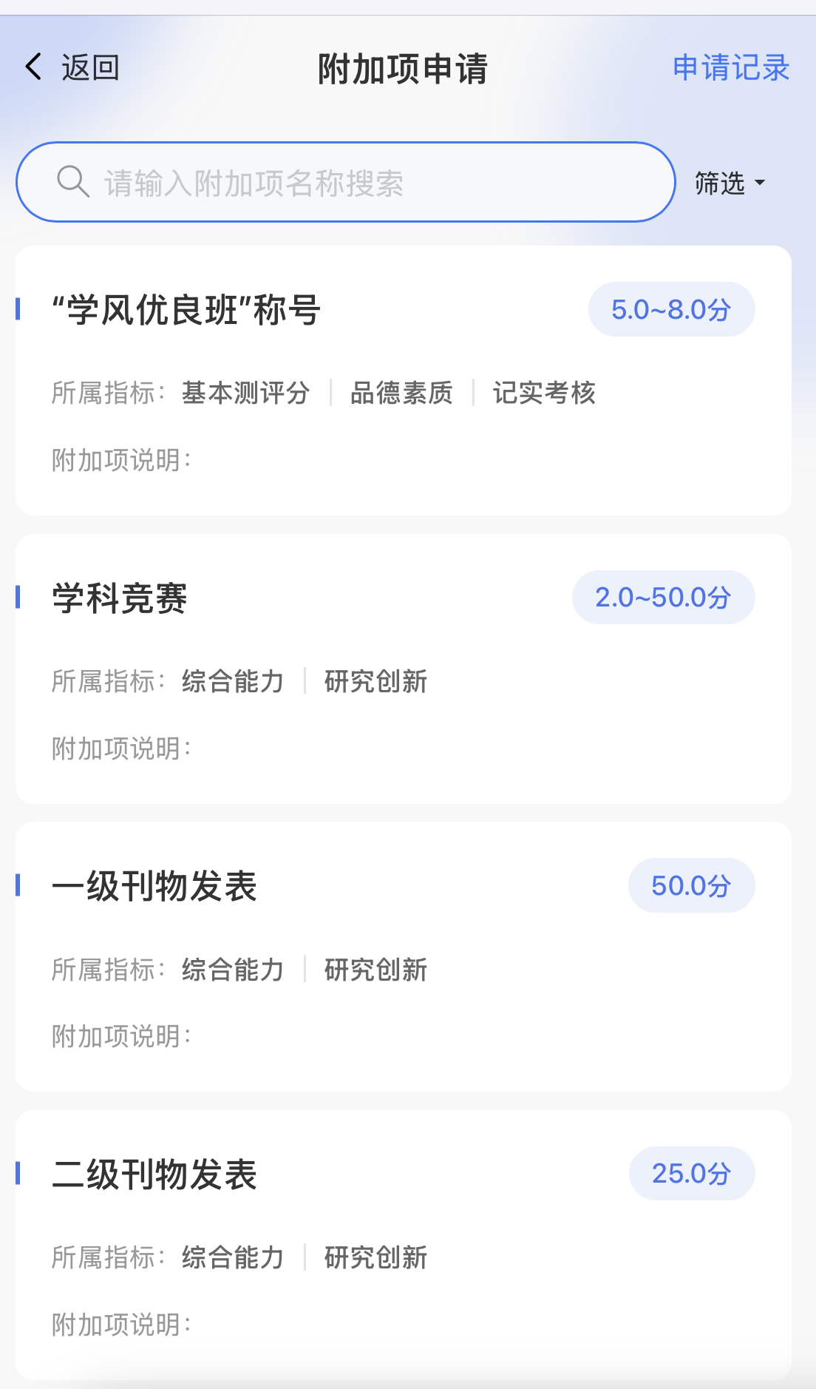
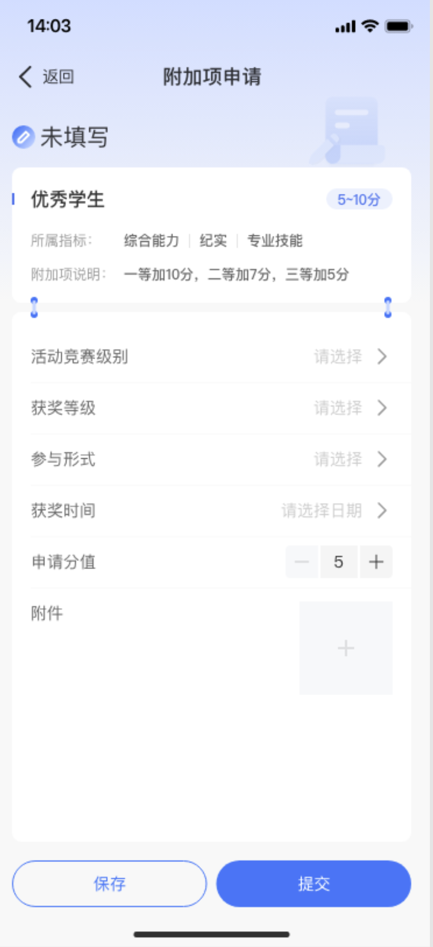
附加项申请后，点击附加项申请界面右上角的“申请记录”，可以查看附加项的审核情况，对于审核中的申请，学生可以进行“撤回申请”操作，撤回后可以重新提交。
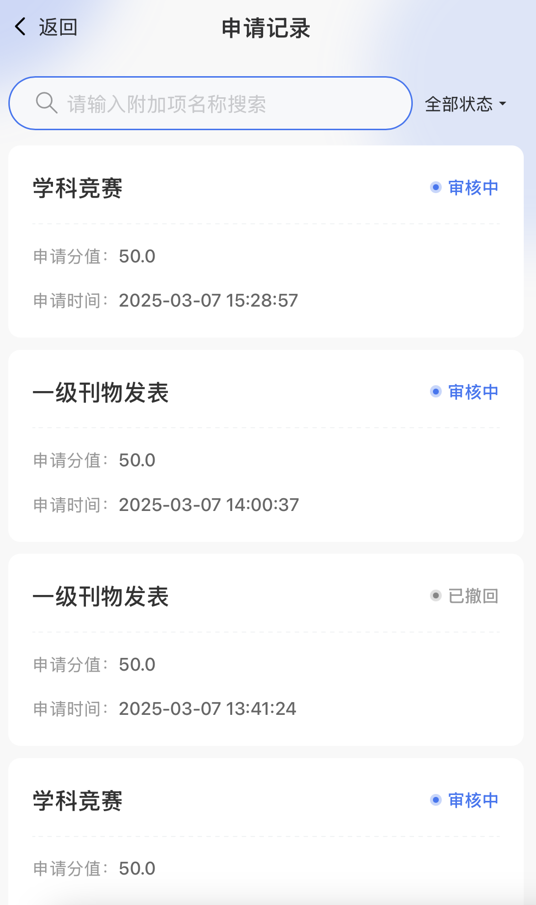
2、综测评议
学生可以对自己进行评价，若是评议小组组长，也可以给别的学生进行评价。
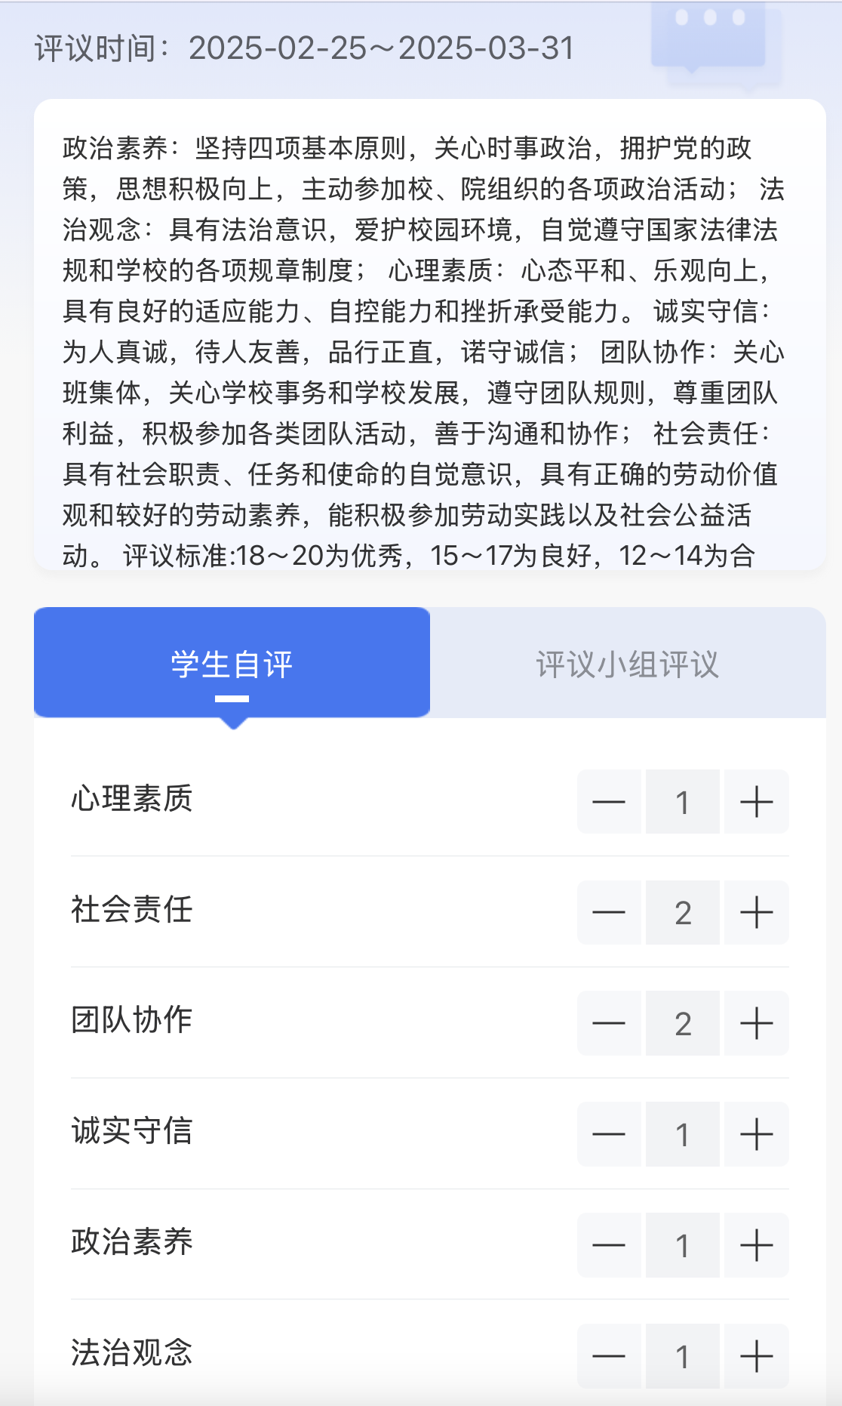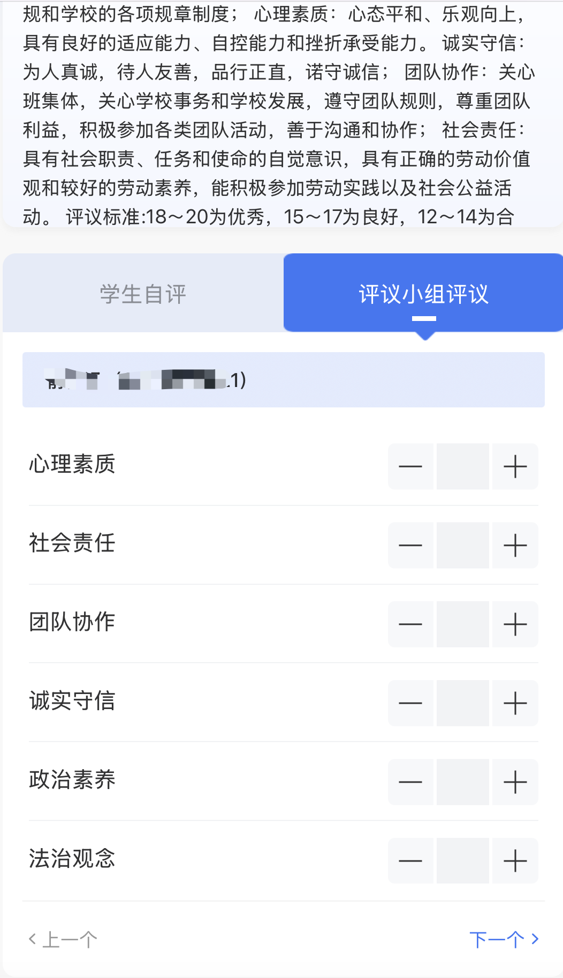

3、测评结果查询
对学生的综合测评结果进行实时分析和计算。算法可以根据不同的评价指标和权重，综合考虑学生的各方面表现，得出综合测评结果。
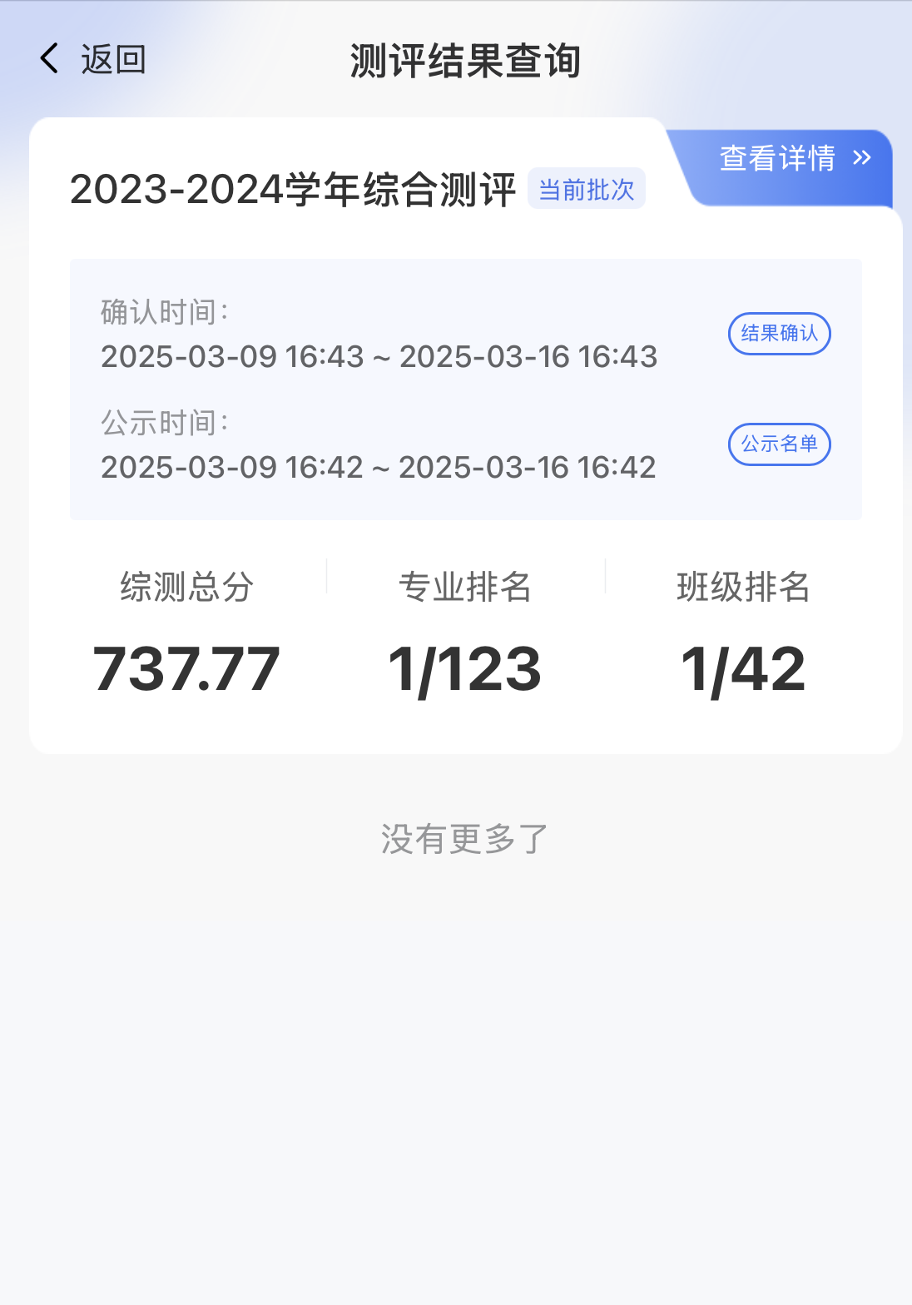
在综测确认时间内，学生点击“结果确认”，可以查看本人综测结果和得分情况。
在综测公示时间内，学生点击“公示名单”，将查看到班级所有同学的综合测评结果，以增加透明度和公正性。结果公示可以包括学生的综合测评得分、排名等信息，供学生查阅。
点击右上角“查看详情”，可以查看当前批次以及历史批次学生的得分情况。

